

MODELOS Y SISTEMAS

TRABAJO FINAL

*Oscilador de Van Der Pol*

*Autores:*

Lautaro Jose Aguzin Parrilli

Pedro Rozadas

*Docentes:*

Guillermo La mura

Diana Rubio

Belen Cambre

2do C. 2022

Oscilador de Van Der Pol

Aguzin Parrilli, Lautaro Jose; Rozadas, Pedro

*Escuela de Ciencia y Tecnología, Universidad Nacional de San Martín, 25 de Mayo y Francia,1650 San Martín, Buenos Aires, Argentina*

*ljaguzinparrilli@estudiantes.unsam.edu.ar*, *prozadas@estudiantes.unsam.edu.ar*

Resumen

Se analizó el comportamiento del oscilador de Van der Pol como un sistema dinámico no lineal. Graficando a través de planos de fases su ciclo límite, y luego de linealizar el sistema la estabilidad de su punto de equilibrio. Observando también el comportamiento de las variables de estados de acuerdo con la trayectoria que describe la solución del sistema, y la respuesta en el tiempo de la solución. Finalmente se calculó la función de transferencia del sistema.

Palabras claves: *punto de equilibrio, ciclo límite, coeficiente de amortiguamiento.*

1. Introducción

El oscilador de Van Der Pol es un oscilador con amortiguamiento no lineal, donde su evolución temporal obedece a la siguiente ecuación diferencial de segundo orden:

$\frac{d^{2}x}{d{t^{}}^{2}}-μ(1-{x^{}}^{2})\frac{dx}{dt}+x=0 Ec.1$

Donde x es la posicion en funcion del tiempo t, y $μ$ es el coeficiente de amortiguamiento variable entre $-∞<μ<∞$, que gobierna la no linealidad.

Por una parte, cuando el oscilador no es forzado, hay dos regímenes de funcionamiento. Uno es cuando $μ=0$, donde las soluciones del sistema son los osciladores armónicos, puesto que la ecuación queda de la siguiente manera:

$\frac{d^{2}x}{d{t^{}}^{2}}+x=0 Ec.2$

Mientras que el otro se da cuando $μ>0$ y el sistema alcanza un ciclo límite en el que se conservará la energía. Cerca del origen $x=dx/dt=0$, el sistema es inestable y lejos del origen hay amortiguamiento.

Por otra parte, para el caso del oscilador forzado, se toma la función original y se le agrega una fuente de excitación sinusoidal para darle a la ecuación diferencial la siguiente forma:

$\frac{d^{2}x}{d{t^{}}^{2}}-μ(1-{x^{}}^{2})\frac{dx}{dt}+x-A*sen(wt)=0 Ec.3$

Donde “A” es la amplitud de la ecuación de onda y “w” su velocidad angular.

En el siguiente trabajo se tomará por partes separadas tanto a la ecuación 1 como a la ecuación 3 como un sistema de ecuaciones y se buscará por una parte, simular tanto el sistema lineal como los no lineales, buscar los puntos de equilibrio del sistema ($p_{eq}$), evaluar su estabilidad junto con la estabilidad del ciclo límite, y finalmente, obtener la función transferencia del mismo junto con sus polos.

1. Modelo Matemático

2.1 Linealización del sistema y puntos de equilibrio

Para linealizar ambos sistemas se realizo una reduccion de orden de la ecuación diferencial para obtener dos ecuaciones diferenciales de primer orden, donde se utilizó la siguiente relación:

$x_{1}= x$

$x_{2}= dx/dt$

A partir del mismo se llegó al siguiente sistema para el oscilador no forzado:

Y el siguiente sistema para el oscilador forzado:

+A*sen(wt)

Para obtener los $p_{eq}$ del sistema, se utilizó el relacionado al oscilador no forzado debido a que este, a diferencia del caso forzado, es un sistema homogéneo.

Luego, se escribió al sistema como una función F $ϵ R^{2}→R^{2}$, y se busco los puntos en el que la función se anula, es decir los $p_{eq}$ del sistema.

$F(x_{1},x_{2})=(x_{2},μ(1-x_{1}^{2})*x_{2}-x_{1}) Ec.6$

Obteniendo como único punto de equilibrio el $(x_{1},x_{2})=(0,0)$. Como consecuencia, la linealización del sistema alrededor del $p_{eq}$ queda exactamente igual al sistema original (Ec. 4).

2.2 Análisis de estabilidad local

Con el objetivo de analizar la estabilidad del $p_{eq}$ se utilizó el método indirecto de Lyapunov calculando la matriz jacobiana de la función $F(x_{1},x_{2})$ y sus respectivos autovalores ($λ$).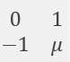

$\frac{DF}{D(x_{1},x_{2})}=$

$dx_{1}/dt = x_{2}$

$dx_{2}/dt = -x_{1} +μ*x_{2}$

$λ_{1},λ_{2}=\frac{μ±\sqrt{μ^{2}-4}}{2} Ec.7$

Como se puede observar en la ecuación 7, los autovalores ( $λ)$ de la matriz dependen de $μ.$ Siendo $μ≤-2$ los $λ$ son reales negativos, el $p_{eq}$ es un nodo asintóticamente estable y se acerca mediante curvas cuando es $μ<-2$ y mediante rayos cuando $μ=-2$ porque ${ λ}_{1}={ λ}_{2}$. Cuando $-2<μ<0$, los $λ$ son complejos conjugados entonces el $p_{eq}$ es un espiral y el sistema es estable ya que $Re(λ)<0$. Si $μ=0$ los $λ$ son imaginarios puros, el $p_{eq}$ es un centro y el sistema es estable. En este caso las trayectorias del sistema no son ciclos límite, ya que son trayectorias cerradas pero no aisladas. Cuando $0<μ<2$, el $p_{eq}$ es un espiral y el sistema es inestable ya que $Re(λ)>0$. Siendo $μ≥2$ los $λ$ son reales positivos, el $p_{eq}$ es un nodo inestable y se aleja mediante curvas cuando es $μ>2$ y mediante rayos cuando $μ=2$ porque ${ λ}_{1}={ λ}_{2}$.

2.3 Función transferencia

Para calcular la función transferencia de forma manual, se utilizó la ecuación relacionada al oscilador forzado (Ec. 3), ya que en este caso se tomó al término sinusoidal como la entrada del sistema (U(t)) y a la posición como la salida. Se procedió a transformar por Laplace la ecuación 3 y llegamos a la siguiente función:

$\frac{X(s)}{U(s)}=H(s)=\frac{μ}{s^{2}-μs+1} Ec. 8$

1. Experimentos numéricos

3.1 Análisis de estabilidad del ciclo límite

Como ya se mencionó anteriormente, para el caso del oscilador no forzado, uno de los regímenes de funcionamiento se da cuando $μ$ >0 y el sistema entra en un denominado ciclo límite cuya estabilidad es independiente de las condiciones iniciales y depende únicamente del valor de $μ$.

A continuación se muestran los distintos planos de fase correspondiente a cada valor de $μ$ con las condiciones iniciales [x1,x2]=[5,5].

Figura 1: Plano de fase, $μ=5$. Figura 2: Plano de fase, $μ=0$.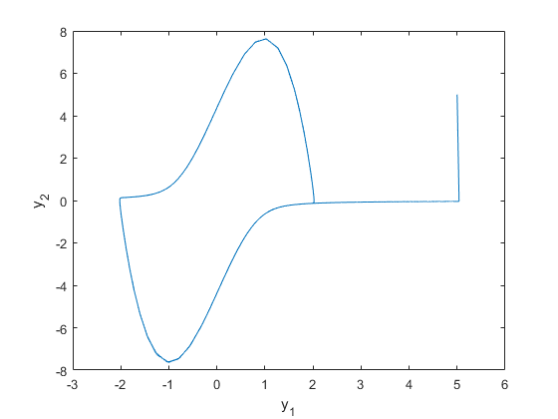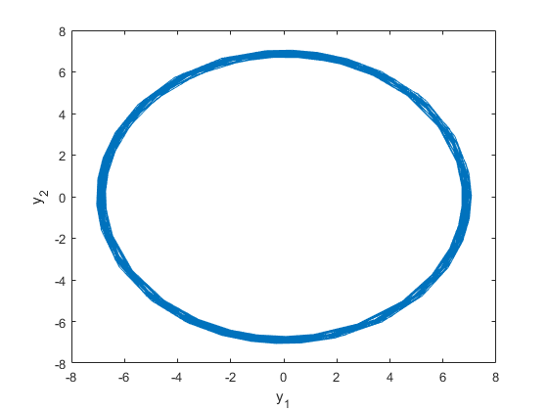

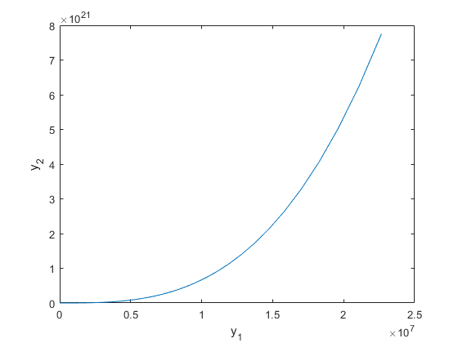

Figura 2: Plano de fase, $μ=-2$.

Como se puede observar, los resultados obtenidos son los esperados, ya que para valores de $μ$ menores a 0, el ciclo límite es inestable, mientras que para $μ$ =0 se corresponde al de un oscilador armónico (una circunferencia) y por otra parte, para valores mayores a 0 el sistema tiende a la forma de las figuras 1.

3.2 Análisis de estabilidad alrededor del punto de equilibrio

A continuación se muestran los planos de fase del sistema linealizado al punto de equilibrio (0,0) para diferentes valores de $μ$ y con los valores iniciales $(x_{1},x_{2})$ =(5,5) y un intervalo de tiempo de T=[0 100].

Figura 4: Plano de fase, $μ=-3$. Figura 5: Plano de fase, $μ=-2$.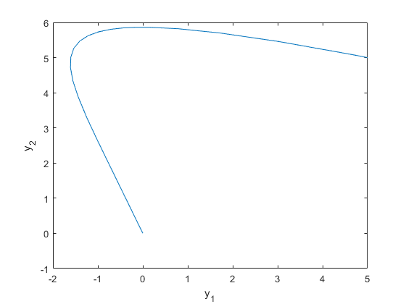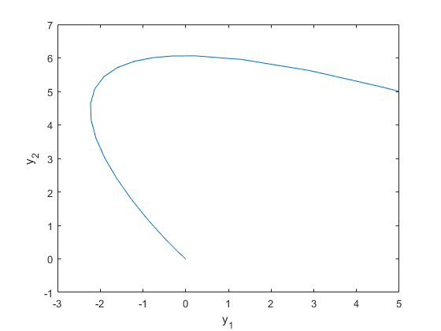

Figura 6: Plano de fase, $μ=-0.2$. Figura 7: Plano de fase, $μ=0$.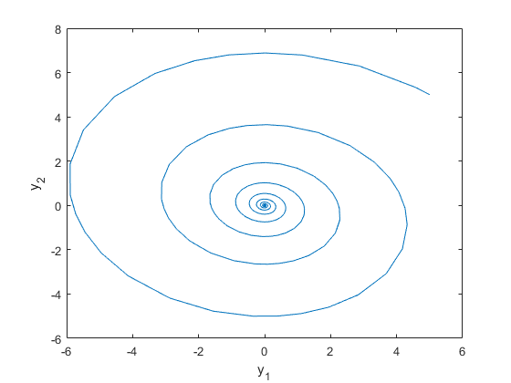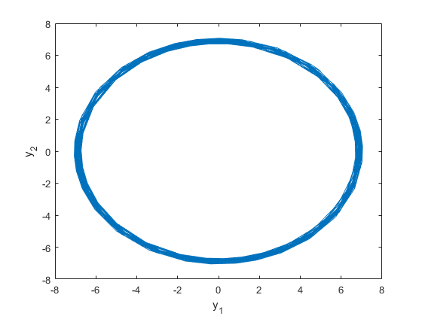

Figura 8: Plano de fase, $μ=0.5$. Figura 9: Plano de fase, $μ=2$.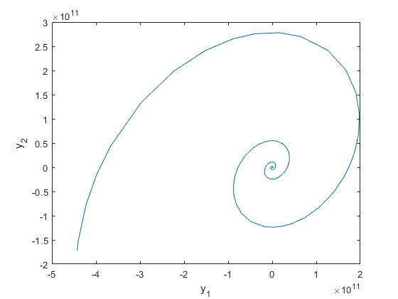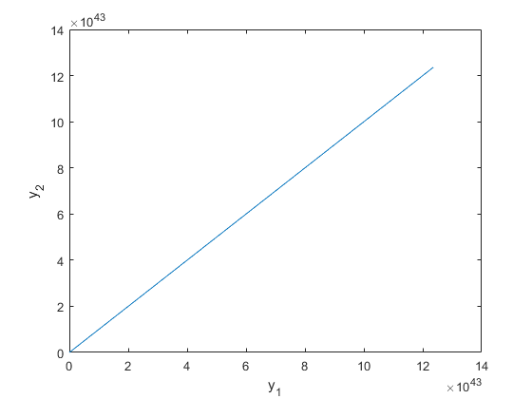

Figura 10: Plano de fase, $μ=3$.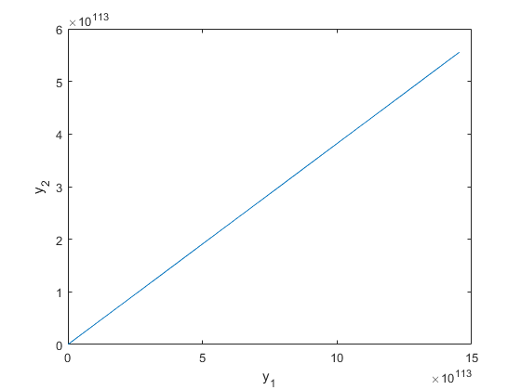

Los resultados son los esperados salvo en dos figuras. En la figura 5 debería acercarse al $p_{eq}$ mediante una línea recta y en el caso de la figura 10 debería alejarse en forma de curva.

3.3 Simulación del oscilador forzado

Para el caso de la simulación del sistema en el caso del oscilador forzado (Ec. 5), se utilizó la función ODE23 de matlab con los siguientes valores para las constantes del sistema:

* A=1,2
* w= $2π/10$
* X0=(5,5)
* T=[0 100]

Se obtuvieron diferentes respuestas para diferentes valores de $μ$.

Figura 11: Oscilador forzado, $μ=5$. Figura 12: Oscilador forzado, $μ=0$.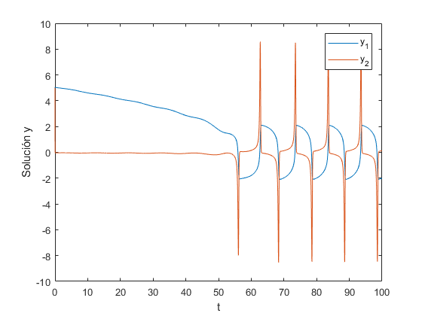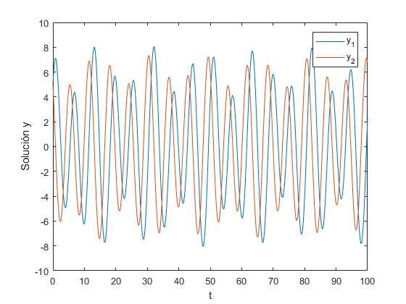

Figura 13: Oscilador forzado, $μ=-2$.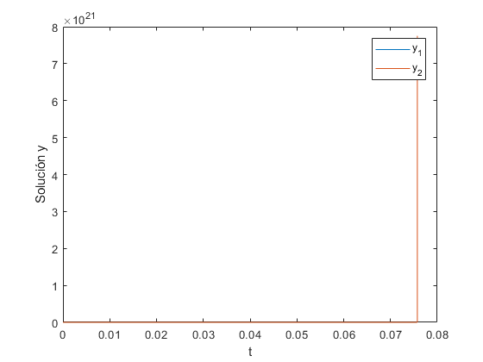

Como se puede observar en la figura 11, cuando $μ$ es igual a 5 el sistema entra en un estado transitorio hasta llegar a T=55, donde empieza a oscilar, para el caso de $μ$ =0, el sistema oscila armónicamente con la única irregularidad que algunos picos son más altos que otros. Finalmente, para $μ$ =-2 el sistema no oscila y las variables de estado divergen.

3.4 Simulación del oscilador no forzado

Para el caso del oscilador no forzado se procedió de la misma manera, con la única diferencia que para este caso se utilizó el sistema de la Ec.4 y consecuentemente no se tomaron las constantes A y w.

Figura 14: Oscilador no forzado, $μ=5$. Figura 15: Oscilador no forzado, $μ=0$.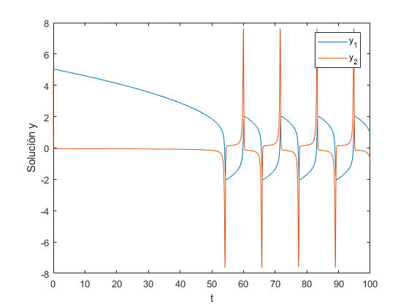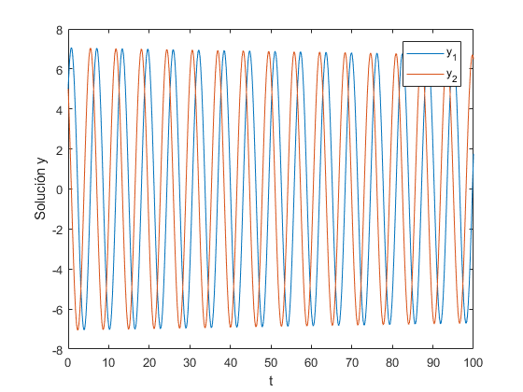

Figura 16: Oscilador no forzado, $μ=-2$.

Al igual que el caso anterior, aquí las variables de estado divergen para $μ$ =-2 y entran en un periodo de amortiguación antes de entrar en un periodo de oscilación para $μ$ =5. Sin embargo, en este caso para $μ$ =0, las soluciones si son osciladores armónicos.

3.5 Simulación del sistema linealizado

A continuación se presentan los gráficos correspondientes al sistema linealizado alrededor del punto de equilibrio (0,0) para diferentes valores de $μ$ y con las condiciones iniciales (x1,x2)=(5,5).

Figura 17: Oscilador no forzado, $μ=5$. Figura 18: Oscilador no forzado, $μ=0$.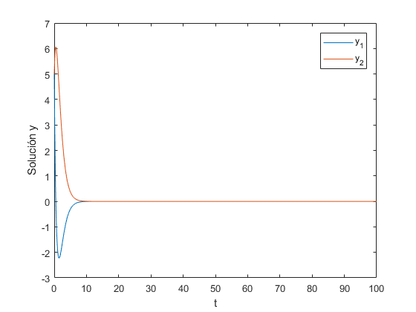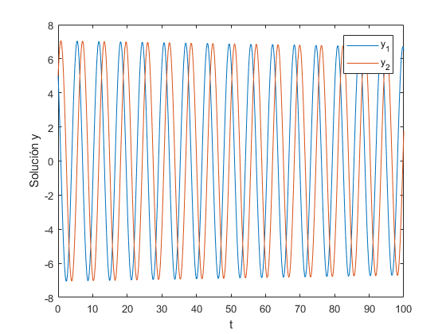

Figura 19= oscilador no forzado $μ$ =-2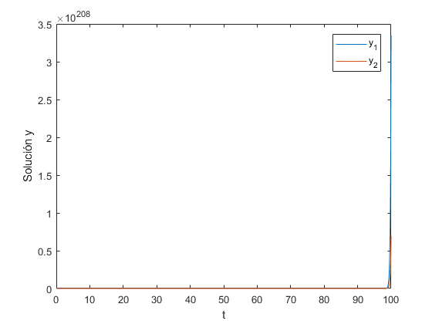

Finalmante, las soluciones del sistema linealizado para $μ$ =-2 y $μ$ =0 son iguales a las del sistema no forzado. Por otra parte, para el caso de $μ$ =5 el sistema a diferencia de los dos anteriores no llega a oscilar sino que su comportamiento es el de un oscilador sobreamortiguado.

3.6 Función transferencia

Como ya se mencionó anteriormente, para el caso de la función transferencia se utilizó el sistema relacionado al oscilador forzado,tomando a x como la salida del sistema y U(t) la entrada del sistema, la cual corresponde al siguiente término de la Ec 3.

$U(t)= A*sen(wt) Ec. 9$

Sin embargo, a pesar de que ya se contaba con la función de transferencia (Ec. 8) se buscó obtener la función de transferencia a partir de la función ss2tf de matlab la cual convierte una representación en el espacio de estados a su equivalente función de transferencia a partir de la siguiente relación.

$H(s)= C*{(SI-A)}^{-1}*B+D Ec.10$

Donde C es la matriz relacionada a la salida del sistema (en este caso x2), A es la matriz derivada de F con respecto a $\underline{x}$, B es la matriz derivada de F con respecto a $\underline{U}$, siendo F:

$F(x_{1},x_{2},U)=(x_{2},μ(1-x_{1}^{2})*x_{2}-x_{1} + U) Ec.11$

Por otra parte, consideramos a la matriz D como libre debido a que en el modelo del oscilador forzado solamente se encuentra la ecuación 3 y no hay otra ecuación correspondiente a la salida. Habiendo aclarado esto, se definió a la matriz D como nula y a la matriz C como [0 1] debido a que la salida de nuestro sistema es x2.

Por lo tanto la matrices de la ecuación 10 quedan de la siguiente manera:



D=0 A= B=

Reemplazando por $μ$ =1 se llegó a la siguiente función de transferencia:

$H(s)= \frac{1}{s^{2}-s+1} Ec.12$

La cual es idéntica a la calculada a mano en la ecuación 8.

1. Conclusiones

A modo de conclusión se puede decir que los resultados obtenidos son los esperados, ya que por una parte, se pudo observar que el ciclo límite es estable para valores de $μ$ mayores a 0. Por otra parte, el punto de equilibrio (0,0) es estable para valores de $μ$ menores o iguales a 0. Finalmente, la función transferencia obtenida en matlab a través de la función ss2tf es idéntica a la calculada a mano transformando laplace.

En lo que respecta a las soluciones del problema, se llegó a la conclusión de que tanto para el sistema linealizado como el no linealizado, cuando $μ$ es igual a 0, las soluciones son iguales a osciladores armónicos a diferencia del caso forzado cuyas oscilaciones sufren desplazamientos verticales en el tiempo. Por otra parte, la soluciones cuando $μ$ es menor a 0, tanto para las no linealizadas como la linealizada, divergen al infinito para un determinado valor de tiempo. Finalmente, para el caso de $μ$ mayor a 0, se puede observar que los sistemas no linealizados empiezan en una etapa de amortiguamiento hasta llegar a un valor de T aproximadamente igual a 55 y ahí empiezan a oscilar de la forma que se puede observar en las figuras 11 y 14, mientras que el sistema linealizado se encuentra sobreamortiguado y no llega a oscilar.

Referencias

1. WIKIPEDIA, *Oscilador de Van Der Pol*, 8/12/2022 recuperado desde: <https://es.wikipedia.org/wiki/Oscilador_de_van_der_Pol>
2. MODE-lab, *Oscilador de van der pol*, 8/12/2022 recuperado desde: <https://www.youtube.com/watch?v=UUuWSZ4eBDg>
3. Cristian Mauricio Avila Patarroyo, *histéresis y oscilador de van der pol*, Pontificia universidad javeriana, facultad de ingeniería, departamento de electrónica, Bogotá D.C 2012
4. Larraza Hernandez Silvia, *El oscilador de Van Der Pol*, Multidisciplina, 5 (2010), 93-102.

Apendice

**Codigos de matlab utilizados**

**Sistema linealizado**

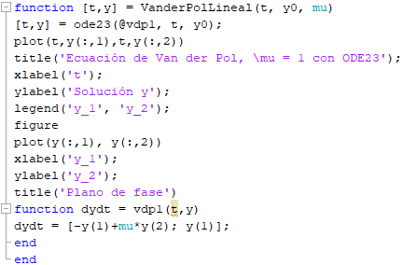

**Oscilador forzado**

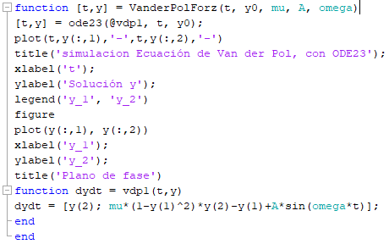

**Oscilador no forzado**

